ФОС по дисциплине «Основы автоматизации технологических процессов»
направление 18.03.01 «Химическая технология»

ПРОМЕЖУТОЧНЫЙ КОНТРОЛЬ. ЭКЗАМЕН
Формой промежуточного контроля является экзамен и защита курсовой работы. В билет включается 2 вопроса.
Пример билета при проведении промежуточной аттестации в форме экзамена

РГРТУ | Экзаменационный билет № 1  Кафедра ХТ  Дисциплина «Основы автоматизации технологических процессов»  Направление 18.03.01 - Химическая технология | Утверждаю  Зав. кафедрой ХТ  ______________  Коваленко В.В.  «__» _____ 20__
- Основные понятия, классификация систем автоматического регулирования (САР).

- Прямые показатели качества.

ВОПРОСЫ К ЭКЗАМЕНУ

- Основные понятия, классификация систем автоматического регулирования (САР).
- Основные элементы САР.
- Структура современной автоматизированной системы управления технологическими процессами.
- Статические характеристики системы автоматического регулирования.
- Динамические характеристики системы автоматического регулирования.
- Передаточные функции, примеры типовых звеньев.
- Определение параметров передаточной функции объекта по переходной кривой.
- Временные характеристики САР технологических процессов и ее элементов.
- Частотные характеристики САР технологических процессов и ее элементов.
- Критерий Найквиста устойчивости системы автоматического управления.
- Критерии Гурвица устойчивости системы автоматического.
- Критерии Михайлова устойчивости системы автоматического управления.
- Прямые показатели качества.
- Корневые показатели качества.
- Частотные показатели качества (прямые, корневые)
- Интегральные показатели качества.
- Построение переходных кривых элементов САУ.
- Типовые законы регулирования.
- Определение оптимальных настроек регуляторов.
- Определение оптимальных значений параметров регулятора по методу Циглера-Николса

КРИТЕРИИ ОЦЕНКИ
При промежуточной аттестации обучающегося учитываются:
- правильность ответа по содержанию задания (учитывается количество и характер ошибок при ответе);
- полнота и глубина ответа (учитывается объем изученного материала, количество усвоенных фактов, понятий);
- осознанность ответа (учитывается понимание излагаемого материала);
- логика изложения материала (учитывается умение строить целостный, последовательный рассказ, грамотно пользоваться специальной терминологией).

Оценка экзамена | Требования к знаниям
«отлично» | Оценка «отлично» выставляется обучающемуся, если он полно и аргументировано отвечает по содержанию задания; обнаруживает понимание материала, может обосновать свои суждения, привести необходимые примеры не только по учебнику, но и самостоятельно составленные; владеет всем объемом пройденного материала; излагает материал последовательно и правильно.
«хорошо» | Оценка «хорошо» выставляется обучающемуся, если он полно и аргументировано отвечает по содержанию задания; обнаруживает понимание материала, может обосновать свои суждения, привести необходимые примеры; владеет большей частью пройденного материала; излагает материал последовательно и правильно.
«удовлетворительно» | Оценка «удовлетворительно» выставляется обучающемуся, если он излагает материал неполно и допускает неточности в определении понятий или формулировке правил; не умеет доказательно обосновать свои суждения; допускает нарушения логической последовательности в изложении материала; владеет небольшой частью общего объема материала; испытывает сложности при выполнении практических работ и затрудняется связать теорию вопроса с практикой.
«неудовлетворительно» | Оценка «неудовлетворительно» выставляется обучающемуся, который не знает значительной части материала; не может привести ни одного примера по соответствующим вопросам в билете; допускает серьезные ошибки; беспорядочно и неуверенно излагает материал.
Контрольные задания к темам

Задание № 1
1. По заданным дифференциальным уравнениям определить операторные уравнения при нулевых начальных условиях, передаточные функции, характеристические уравнения и их корни.
Показать распределение корней на комплексной плоскости.
Оценить устойчивость.
а) $6\frac{d^{2}y}{{dt}^{2}}+5\frac{\text{dy}}{\text{dt}}+y=2x+\frac{\text{du}}{\text{dt}}$; б) $\frac{d^{2}y}{{\text{dt}}^{2}}+y=\frac{\text{dx}}{\text{dt}}+3x+2f−\frac{\text{du}}{\text{dt}}$.
2. По заданной передаточной функции записать дифференциальное уравнение:
$W(s)=\frac{3s+5}{(s−2)(s^{2}+3)}$.
Задание № 2
1. По заданным дифференциальным уравнениям определить операторные уравнения при нулевых начальных условиях, передаточные функции.
а) $\frac{dy}{{\text{dt}}^{3}}+\frac{d^{2}y}{{\text{dt}}^{2}}+\frac{\text{dy}}{\text{dt}}+y=2\frac{\text{du}}{\text{dt}}$; б) $6\frac{d^{2}y}{{\text{dt}}^{2}}+3\frac{\text{dy}}{\text{dt}}+y=\frac{\text{du}}{\text{dt}}+2u$.
2. По заданной передаточной функции записать дифференциальное уравнение:
$W(s)=\frac{2s+1}{s^{2}+3s−\text{12}}$.
Задание № 3
1. По заданным дифференциальным уравнениям определить операторные уравнения при нулевых начальных условиях, передаточные функции.
а) $6\frac{d^{2}y}{{\text{dt}}^{2}}+3\frac{\text{dy}}{\text{dt}}+2y=\frac{\text{du}}{\text{dt}}−3f$; б) $2\frac{\text{dy}}{\text{dt}}+y=−4u+2f−0\text{.}1\frac{\text{dx}}{\text{dt}}$.
2. По заданной передаточной функции записать дифференциальное уравнение:
$W(s)=\frac{s−\text{10}}{(s−2)(s+5)}$.
Задание № 4
1. По заданным дифференциальным уравнениям определить операторные уравнения при нулевых начальных условиях, передаточные функции.
а) $5\frac{d^{2}y}{{\text{dt}}^{2}}+3\frac{\text{dy}}{\text{dt}}+0,5⋅y=2\frac{\text{du}}{\text{dt}}+4u+\frac{\text{df}}{\text{dt}}$; б)$−2\frac{\text{dy}}{\text{dt}}+\frac{d^{2}y}{{\text{dt}}^{2}}+4⋅y−2\frac{\text{dx}}{\text{dt}}−x=0$.
2. По заданной передаточной функции записать дифференциальное уравнение:
$W(s)=\frac{4⋅s}{s^{3}+3⋅s−1}$.
Задание № 5
1. По заданным дифференциальным уравнениям определить операторные уравнения при нулевых начальных условиях, передаточные функции, характеристические уравнения и их корни.
Показать распределение корней на комплексной плоскости.
Оценить устойчивость.
а) $y+\frac{\text{dy}}{\text{dt}}+3\frac{d^{2}y}{{\text{dt}}^{2}}=2⋅u+3\frac{\text{df}}{\text{dt}}+f$; б) $\frac{d^{3}y}{{\text{dt}}^{3}}+2\frac{\text{dy}}{\text{dt}}−x+\frac{\text{df}}{\text{dt}}=0$.
2. По заданной передаточной функции записать дифференциальное уравнение:
$W(s)=\frac{s^{2}+1}{(s−3)(s+2)(s+0\text{.}5)}$.
Задание № 6
1. По заданным дифференциальным уравнениям определить операторные уравнения при нулевых начальных условиях, передаточные функции.
а) $\frac{d^{3}y}{{\text{dt}}^{3}}+2\frac{\text{dy}}{\text{dt}}−x+\frac{\text{df}}{\text{dt}}=0$; б) $4\frac{d^{2}y}{{\text{dt}}^{2}}+2\frac{d^{3}y}{{\text{dt}}^{3}}+\frac{\text{dy}}{\text{dt}}=\frac{\text{dx}}{\text{dt}}+2⋅x−\text{10}f$.
2. По заданной передаточной функции записать дифференциальное уравнение:
$W(s)=\frac{3s+8}{s^{2}+5}$.
Задание № 7
1. По заданным дифференциальным уравнениям определить операторные уравнения при нулевых начальных условиях, передаточные функции.
а) $4\frac{d^{2}y}{{\text{dt}}^{2}}+\frac{\text{dy}}{\text{dt}}+y=6\frac{\text{du}}{\text{dt}}+u$; б) $\text{16}\frac{d^{2}y}{{\text{dt}}^{2}}+y+8\frac{\text{dy}}{\text{dt}}=5\frac{\text{df}}{\text{dt}}−7f−x$.
2. По заданной передаточной функции записать дифференциальное уравнение:
$W(s)=\frac{5}{2s^{2}+3s+\text{16}}$.
Задание № 8
1. По заданным дифференциальным уравнениям определить операторные уравнения при нулевых начальных условиях, передаточные функции, характеристические уравнения и их корни.
Показать распределение корней на комплексной плоскости.
Оценить устойчивость.
а) $y−2\frac{d^{2}x}{{\text{dt}}^{2}}+\frac{d^{2}y}{{\text{dt}}^{2}}+\frac{\text{dy}}{\text{dt}}=3x+\frac{d^{2}f}{{\text{dt}}^{2}}$; б) $4\frac{d^{2}y}{{\text{dt}}^{2}}+5\frac{\text{dy}}{\text{dt}}+y=4\frac{\text{dx}}{\text{dt}}+u−5f$.
2. По заданной передаточной функции записать дифференциальное уравнение:
$W(s)=\frac{3s−4}{(s^{2}+1)(s−2)}$.
Задание № 9
1. По заданным дифференциальным уравнениям определить операторные уравнения при нулевых начальных условиях, передаточные функции, характеристические уравнения и их корни.
Показать распределение корней на комплексной плоскости.
Оценить устойчивость.
а) $1\text{.}\text{25}\frac{d^{3}y}{{\text{dt}}^{3}}−4\frac{d^{2}y}{{\text{dt}}^{2}}+5\frac{\text{dy}}{\text{dt}}+\frac{\text{df}}{\text{dt}}−3f=0$; б)$\text{10}y+2\frac{d^{2}y}{{\text{dt}}^{2}}+4\frac{\text{dy}}{\text{dt}}−3x=4\frac{\text{df}}{\text{dt}}$.
2. По заданной передаточной функции записать дифференциальное уравнение:
$W(s)=\frac{5s^{2}}{(s−1)(s^{2}+3)}$.
Задание № 10
1. По заданным дифференциальным уравнениям определить операторные уравнения при нулевых начальных условиях, передаточные функции.
а) $3\frac{\text{dy}}{\text{dt}}+4\frac{d^{2}y}{{\text{dt}}^{2}}+\frac{d^{3}y}{{\text{dt}}^{3}}=3\frac{\text{df}}{\text{dt}}−2f+x$; б) $4\frac{d^{2}y}{{\text{dt}}^{2}}+\text{12}y−2\frac{\text{dx}}{\text{dt}}+x=f$.
2. По заданной передаточной функции записать дифференциальное уравнение:
$W(s)=\frac{3s+1}{(s−\text{11})(s+7)}$.
Задание № 11
1. По заданным дифференциальным уравнениям определить операторные уравнения при нулевых начальных условиях, передаточные функции.
а) $\frac{d^{3}y}{{\text{dt}}^{3}}−2\frac{d^{2}y}{{\text{dt}}^{2}}+2\frac{\text{dy}}{\text{dt}}−u=2\frac{d^{2}u}{{\text{dt}}^{2}}$; б) $y+9\frac{d^{3}y}{{\text{dt}}^{3}}=\frac{\text{dx}}{\text{dt}}+f−3\frac{d^{2}u}{{\text{dt}}^{2}}$.
2. По заданной передаточной функции записать дифференциальное уравнение:
$W(s)=\frac{s−4}{(s−1)(s^{2}+\text{12})}$.
Задание № 12
K₁
K_{2⋅}s
x
u
y
e
1
2
3
4

e^{-τ·S}
5
Объект управления
Регулятор
Структура замкнутой САР представлена на рисунке. Требуется определить передаточные функции регулятора, объекта, разомкнутой системы, замкнутой системы и характеристические выражения.

Параметры K₀ = 1, K₁ = 3, K₂ = 1,5, K₄ = 2 .
Задание № 13
Дана одноконтурная АСР, для которой определена передаточная функция регулятора (Р) с настройками и дифференциальное уравнение объекта управления (ОУ). Требуется определить:
- передаточную функцию разомкнутой системы W_{р}(s),
- характеристическое уравнение замкнутой системы,
- передаточные функции замкнутой системы
  - Ф_{з}(s) – по заданию,
  - Ф_{в}(s) – по возмущению,
  - Ф_{Е}(s) – по ошибке,
- коэффициенты усиления САР,
- переходные процессы по заданию, ошибке.
P
ОУ
y
u
e
x

Вариант № 1
Р - ПИ-регулятор вида W_{p} = 4 + $\frac{4}{s}$;
дифференциальное уравнение ОУ: $\text{16}\frac{d^{3}y}{{\text{dt}}^{3}}+8\frac{d^{2}y}{{\text{dt}}^{2}}+\frac{\text{dy}}{\text{dt}}=\frac{\text{du}}{\text{dt}}+u$.
Вариант № 2
Р - ПИ-регулятор с вида W_{p} = 5 + $\frac{1}{s}$;
дифференциальное уравнение ОУ: $4\frac{d^{3}y}{{\text{dt}}^{3}}+2\frac{d^{2}y}{{\text{dt}}^{2}}+\frac{\text{dy}}{\text{dt}}=u$.
Вариант № 3
Р - П-регулятор с ПФ вида W_{p} = 0,5;
дифференциальное уравнение ОУ: $4\frac{d^{3}y}{{\text{dt}}^{3}}+5\frac{d^{2}y}{{\text{dt}}^{2}}+6\frac{\text{dy}}{\text{dt}}+y=\frac{\text{du}}{\text{dt}}+u$.
Вариант № 4
Р - ПИ-регулятор с ПФ вида W_{p} = 2 + $\frac{1}{s}$;
дифференциальное уравнение ОУ: $\text{27}\frac{d^{3}y}{{\text{dt}}^{3}}+\text{27}\frac{d^{2}y}{{\text{dt}}^{2}}+9\frac{\text{dy}}{\text{dt}}+y=5u$.
Вариант № 5
Р - ПИД-регулятор с ПФ вида W_{p} = 1 +2s+$\frac{1}{s}$;
дифференциальное уравнение ОУ: $8\frac{d^{3}y}{{\text{dt}}^{3}}+6\frac{d^{2}y}{{\text{dt}}^{2}}+\frac{\text{dy}}{\text{dt}}=8u$.
Вариант № 6
Р - П-регулятор с ПФ вида W_{p} = 4;
дифференциальное уравнение ОУ: $\frac{d^{3}y}{{\text{dt}}^{3}}+\frac{d^{2}y}{{\text{dt}}^{2}}=2\frac{d^{2}u}{{\text{dt}}^{2}}+3\frac{\text{du}}{\text{dt}}+u$.
Вариант № 7
Р - ПИ-регулятор с ПФ вида W_{p} = 5 + $\frac{5}{s}$;
дифференциальное уравнение ОУ: $\text{12}\frac{d^{3}y}{{\text{dt}}^{3}}+\text{10}\frac{d^{2}y}{{\text{dt}}^{2}}+2\frac{\text{dy}}{\text{dt}}=u$.
Вариант № 8
Р - П-регулятор с ПФ вида W_{p} = 8;
дифференциальное уравнение ОУ: $7\frac{d^{3}y}{{\text{dt}}^{3}}+8\frac{d^{2}y}{{\text{dt}}^{2}}+9\frac{\text{dy}}{\text{dt}}+y=5\frac{\text{du}}{\text{dt}}+u$.
Вариант № 9
Р - ПИ-регулятор с ПФ вида W_{p} = 4 + $\frac{1}{s}$;
дифференциальное уравнение ОУ: $4\frac{d^{2}y}{{\text{dt}}^{2}}+6\frac{\text{dy}}{\text{dt}}+2y=4u$.
Вариант № 10
Р - И-регулятор с ПФ вида W_{p} = $\frac{3}{s}$;
дифференциальное уравнение ОУ: $2\frac{d^{3}y}{{\text{dt}}^{3}}+3\frac{d^{2}y}{{\text{dt}}^{2}}+\frac{\text{dy}}{\text{dt}}=\frac{d^{2}u}{{\text{dt}}^{2}}+4\frac{\text{du}}{\text{dt}}+u$
Задание № 14
Дана одноконтурная АСР, для которой определена передаточная функция регулятора (Р) и дифференциальное уравнение объекта управления (ОУ). Требуется определить:
- Определить критический коэффициент усиления замкнутой системы,
- Определить период колебания замкнутой системы,
- Определить оптимальные значения параметров регулятора по методу Циглера-Николса
- Построить переходные характеристики по заданию и ошибке.
Вариант № 1
Р - ПИ-регулятор вида W_{p} = 4 + $\frac{4}{s}$;
дифференциальное уравнение ОУ: $\text{16}\frac{d^{3}y}{{\text{dt}}^{3}}+8\frac{d^{2}y}{{\text{dt}}^{2}}+\frac{\text{dy}}{\text{dt}}=\frac{\text{du}}{\text{dt}}+u$.
Вариант № 2
Р - ПИ-регулятор с вида W_{p} = 5 + $\frac{1}{s}$;
дифференциальное уравнение ОУ: $4\frac{d^{3}y}{{\text{dt}}^{3}}+2\frac{d^{2}y}{{\text{dt}}^{2}}+\frac{\text{dy}}{\text{dt}}=u$.
Вариант № 3
Р - П-регулятор с ПФ вида W_{p} = 0,5;
дифференциальное уравнение ОУ: $4\frac{d^{3}y}{{\text{dt}}^{3}}+5\frac{d^{2}y}{{\text{dt}}^{2}}+6\frac{\text{dy}}{\text{dt}}+y=\frac{\text{du}}{\text{dt}}+u$.
Вариант № 4
Р - ПИ-регулятор с ПФ вида W_{p} = 2 + $\frac{1}{s}$;
дифференциальное уравнение ОУ: $\text{27}\frac{d^{3}y}{{\text{dt}}^{3}}+\text{27}\frac{d^{2}y}{{\text{dt}}^{2}}+9\frac{\text{dy}}{\text{dt}}+y=5u$.
Вариант № 5
Р - ПИД-регулятор с ПФ вида W_{p} = 1 +2s+$\frac{1}{s}$;
дифференциальное уравнение ОУ: $8\frac{d^{3}y}{{\text{dt}}^{3}}+6\frac{d^{2}y}{{\text{dt}}^{2}}+\frac{\text{dy}}{\text{dt}}=8u$.
Вариант № 6
Р - П-регулятор с ПФ вида W_{p} = 4;
дифференциальное уравнение ОУ: $\frac{d^{3}y}{{\text{dt}}^{3}}+\frac{d^{2}y}{{\text{dt}}^{2}}=2\frac{d^{2}u}{{\text{dt}}^{2}}+3\frac{\text{du}}{\text{dt}}+u$.
Вариант № 7
Р - ПИ-регулятор с ПФ вида W_{p} = 5 + $\frac{5}{s}$;
дифференциальное уравнение ОУ: $\text{12}\frac{d^{3}y}{{\text{dt}}^{3}}+\text{10}\frac{d^{2}y}{{\text{dt}}^{2}}+2\frac{\text{dy}}{\text{dt}}=u$.
Вариант № 8
Р - П-регулятор с ПФ вида W_{p} = 8;
дифференциальное уравнение ОУ: $7\frac{d^{3}y}{{\text{dt}}^{3}}+8\frac{d^{2}y}{{\text{dt}}^{2}}+9\frac{\text{dy}}{\text{dt}}+y=5\frac{\text{du}}{\text{dt}}+u$.
Вариант № 9
Р - И-регулятор с ПФ вида W_{p} = $\frac{3}{s}$;
дифференциальное уравнение ОУ: $2\frac{d^{3}y}{{\text{dt}}^{3}}+3\frac{d^{2}y}{{\text{dt}}^{2}}+\frac{\text{dy}}{\text{dt}}=\frac{d^{2}u}{{\text{dt}}^{2}}+4\frac{\text{du}}{\text{dt}}+u$

Тест по дисциплине «Основы автоматизации технологических процессов»

1. Системой автоматического управления называется система
А) осуществляющая основной процесс без участия человека
В) выполняющая функции контроля объектов управления
С) в которой функции управления делят поровну машина и человек
D) осуществляющая управление наилучшим образом
E) реагирующая на возмущающие воздействия
2. Функция e(t) называется
A) ошибкой регулирования
B) задающим воздействием
C) возмущающим воздействием
D) управляющим воздействием
E) управляемой величиной
3. Функция u(t) называется
A) управляющим воздействием
B) задающим воздействием
C) возмущающим воздействием
D) ошибкой регулирования
E) управляемой величиной
4. Функция у(t) называется
A) управляемой величиной
B) задающим воздействием
C) возмущающим воздействием
D) ошибкой регулирования
E) управляющим воздействием
5. Функция f(t) называется
A) возмущающим воздействием
B) задающим воздействием
C) управляющим воздействием
D) ошибкой регулирования
E) управляемой величиной
6. Система, задающее воздействие которой не изменяется во времени, называется
A) стабилизирующей
B) следящей
C) программной
D) оптимальной
E) разомкнутой
7. Система, задающее воздействие которой является произвольной функцией времени, называется
A) следящей
B) стабилизирующей
C) программной
D) оптимальной
E) робастной
8. Функция передачи последовательно соединенных звеньев равна
A) произведению функций звеньев по прямому пути
B) дроби, знаменатель которой равен произведению функций по контуру
C) сумме функций звеньев по прямому пути
D) сумме функций звеньев по контуру
E) дроби, знаменатель которой равен сумме функций звеньев по контуру
9. Как называется типовое воздействие, имеющее изображение по Лапласу 1/s?
A) единичный скачок
B) кривая разгона
C) единичная гармоника
D) единичный импульс
E) линейная функция
10. Как называется реакция на типовое воздействие 1(t)?
A) переходная функция
B) кривая разгона
C) передаточная функция
D) частотная функция
E) импульсная функция
11. Как называется реакция на типовое воздействие δ(t)?
A) весовая функция
B) переходная функция
C) передаточная функция
D) частотная функция
E) кривая разгона
12. Чему равна функция передачи параллельно соединенных звеньев?
A) сумме функций звеньев по прямому пути
B) произведению функций звеньев по прямому пути
C) дроби, знаменатель которой равен произведению функций по контуру
D) сумме функций звеньев по контуру
E) дроби, знаменатель которой равен сумме функций звеньев по контуру
13. Звено 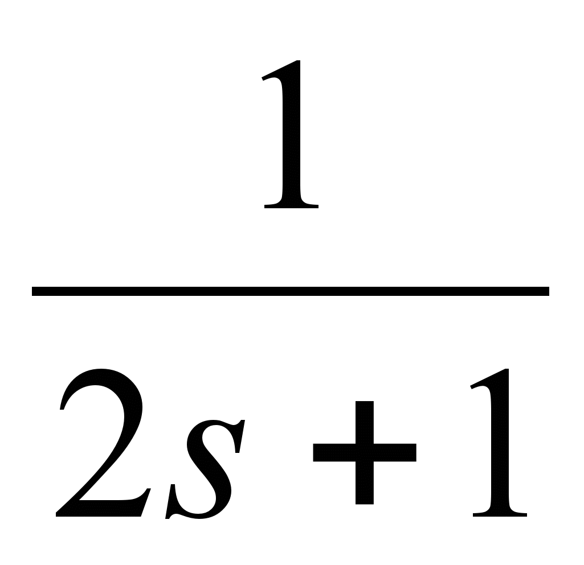называется
А) инерционным
В) астатическим
С) пропорциональным
D) колебательным
Е) консервативным
14. Звено, выходная величина которого в каждый момент времени пропорциональна входной величине, называется
А) усилительным
В) астатическим
С) апериодическим первого порядка
D) дифференциальным
Е) форсирующим
15. Звено, реакция которого на скачок является экспоненциальной функцией, называется
А) апериодическим первого порядка
В) астатическим
С) усилительным
D) дифференциальным
Е) форсирующим
16. Значение времени, отсекаемое на линии установившегося значения касательной к переходной характеристике инерционного звена, восстановленной из начала координат, называется
А) постоянной времени
В) временем регулирования
С) временем установления
D) временем нарастания
Е) временем запаздывания
17. АФЧХ безинерционного звена представляет собой
А) точку
В) эллипс
С) круг
D) многоугольник
Е) прямую линию
18. Зависимость от частоты модуля гармонического сигнала при прохождении его через линейную систему называется
А) АЧХ
В) АФЧХ
С) ФЧХ
D) ВЧХ
Е) МЧХ
19. По разомкнутой системе судят об устойчивости замкнутой в критерии
A) Найквиста
B) Гурвица
C) Михайлова
D) Рауса
E) никогда
20. Критерий Гурвица является
A) алгебраическим
B) интегральным
C) частотным
D) корневым
E) характеристическим
21. Кривая Михайлова строится
A) по характеристическому уравнению системы
B) по комплексному коэффициенту передачи системы
C) по передаточной функции системы
D) по нулям и полюсам передаточной функции
E) по изображению импульсной функции
22. Прямые оценки качества определяют по
A) переходным характеристикам
B) траекториям корней
C) частотным характеристикам
D) импульсным характеристикам
E) разности площадей реального и образцового переходного процессов
23. Система называется статической, если
A) установившаяся ошибка не равна нулю
B) установившаяся ошибка равна нулю
C) коэффициент позиционной ошибки равен нулю
D) система имеет ошибку по скорости
E) система имеет ошибку по ускорению
24. Лучшее качество регулирования обеспечивает переходный процесс
А) апериодический с одним-двумя экстремумами
В) монотонный
С) колебательный
D) астатический
Е) статический
25. Прямыми оценками качества называются показатели качества, определяемые
А) по переходной характеристике
В) по передаточной функции
С) по импульсной характеристике
D) по весовой характеристике
Е) по частотной характеристике
26. Время от начала процесса до момента пересечения переходной характеристикой линии установившегося значения называется
А) временем нарастания
В) временем максимума
С) временем регулирования
D) временем успокоения
Е) временем разгона
27. У статической системы
А) 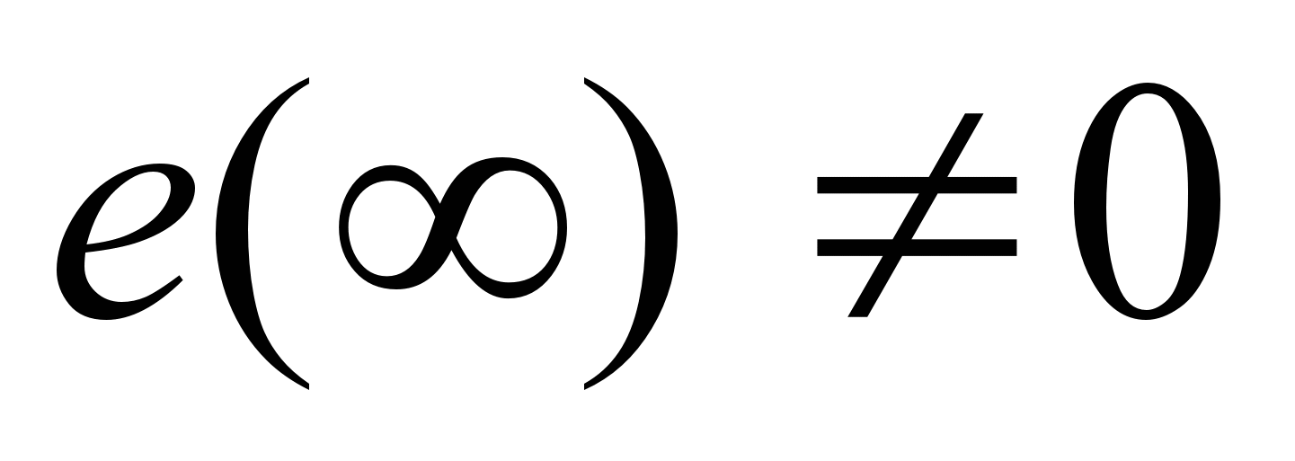
B) 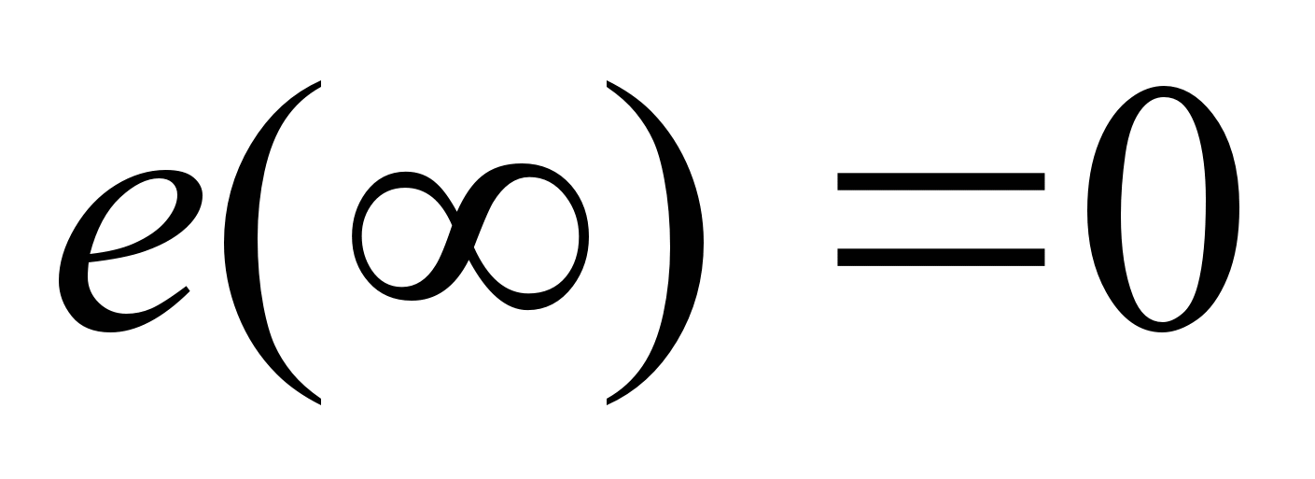
C) 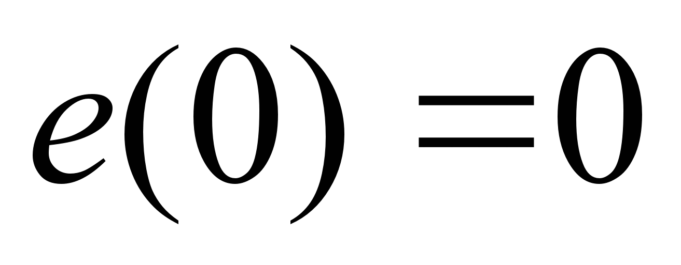
D) 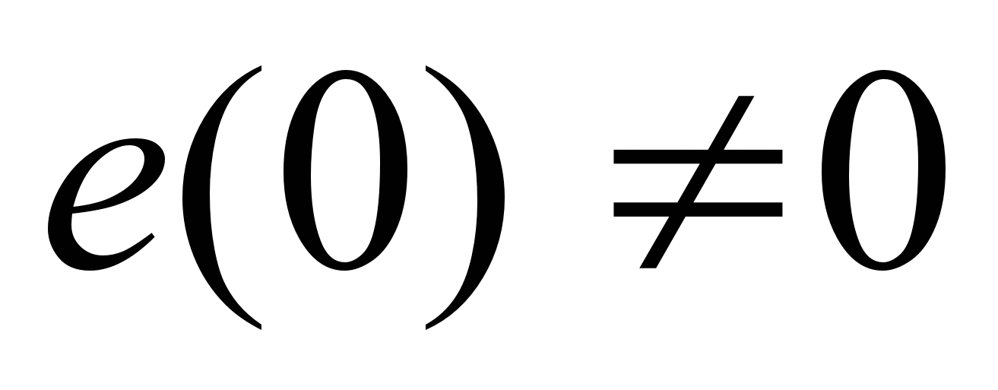
E) 
28. В прямом методе оценки качества колебательность равна
А) числу динамических забросов переходной характеристики за линию установившегося значения в течение времени регулирования
В) числу экстремумов переходной характеристики в течение времени регулирования
С) отношению амплитуд соседних максимумов переходной характеристики
D) половине отношения амплитуд соседних максимумов переходной характеристики
Е) показателю затухания системы
29. Обратной связью называется
A) путь от выхода ко входу системы
B) путь, на котором сигналу присваивается обратный знак
C) непрерывная последовательность направленных звеньев
D) последовательность звеньев, образующая замкнутый контур
E) любой путь, если его сигнал вычитается из входного сигнала
30. Система, имеющая главную обратную связь, называется
A) замкнутой
B) следящей
C) программной
D) оптимальной
E) стабилизирующей
31. Что называется полюсами передаточной функции?
A) корни полинома знаменателя передаточной функции
B) корни полинома числителя передаточной функции
C) корни, обозначаемые на комплексной плоскости крестиком
D) корни, обозначаемые на комплексной плоскости кружком
E) значения переменной, обращающие полином в ноль
32. Что называется нулями передаточной функции?
A) корни полинома числителя передаточной функции
B) точки, обозначаемые на комплексной плоскости крестиком
C) корни полинома знаменателя передаточной функции
D) точки, обозначаемые на комплексной плоскости кружком
E) правильного ответа нет
33. Если у инерционного звена уменьшить постоянную времени Т до нуля, звено преобразуется в
А) пропорциональное
В) интегрирующее
С) дифференцирующее
D) апериодическое первого порядка
Е) консервативное
34. Если у инерционного звена увеличивать постоянную времени Т до бесконечности, звено преобразуется в
А) интегрирующее
В) пропорциональное
С) дифференцирующее
D) апериодическое первого порядка
Е) консервативное
35. Условие положительности всех коэффициентов характеристического уравнения является необходимым и достаточным для устойчивости систем
A) не выше второго порядка
B) первого порядка
C) второго порядка
D) выше второго порядка
Е) нулевого порядка
36. Критическим (предельным) называется значение параметра, при котором система
А) находится на границе устойчивости
В) становится замкнутой
С) имеет перерегулирование более 30 %
D) имеет запас устойчивости менее 30 %
Е) находится вне области-претендента на устойчивость
37. По максимальному относительному забросу переходной характеристики за линию установившегося значения определяют
А) перерегулирование
В) время установления
С) колебательность
D) время регулирования
Е) установившуюся ошибку

Требования к выполнению курсовой работы
Курсовая работа является заключительным этапом изучения дисциплины «Основы автоматизации технологических процессов».
Целью выполнения курсовой работы является проверка усвоения теоретических знаний и практических навыков в области автоматизации технологических процессов. Курсовая работа выполняется по разделам курса. Тема курсовой работы «Исследование динамических свойств замкнутых систем».
Исходные данные для проектирования: тип регулятора – ПИ; передаточная функция объекта управления – в Приложении, варианты заданий по номеру в списке журнала; передаточная функция ПИ-регулятора W_{р}(p)=К_{п}+К_{и}/р.

Содержание курсовой работы

- Определить передаточные функции по управлению Ф_{y}, ошибке Ф_{е}.
- По передаточным функциям записать дифференциальные уравнения.
- В программе Scilab построить частотные характеристики объекта управления: амплитудную, вещественную, мнимую, фазовую и амплитудно-фазовую.
- По критерию Гурвица определить критический коэффициент усиления (К_{П}) П-регулятора для замкнутой системы.
- В программе Scilab/xCos построить диаграмму замкнутой системы с П-регулятором и создать переходную характеристику при критическом значении К_{П}.
- Определить по методу Циглера-Николса оптимальные значения параметров П-регулятора W_{р}(p)=К_{п}, ПИ-регулятора W_{р}(p)=К_{п}+ К_{и}/р; ПИД-регулятора W_{р}(p)=К_{п}+ К_{и}/р+К_{д}p.
- Определить устойчивость замкнутых систем для каждого оптимального регулятора по критериям Гурвица и Михайлова.
- В программе Scilab/xCos построить переходные характеристики для каждого оптимального регулятора и по ним определить параметры качества системы. Выполнить анализ качества регулирования.

Содержание пояснительной записки

- Титульный лист.
- Задание на курсовую работу.
- Содержание.
- Введение.
- Основная часть.
- Заключение.
- Список использованных источников.
- Приложение.
В тексте курсовой работы необходимо приводить ссылки на использованные источники. Графическая часть содержит графики и схемы.

ЗАДАНИЯ (ВОПРОСЫ) ДЛЯ ОЦЕНКИ СФОРМИРОВАННОСТИ КОМПЕТЕНЦИЙ И ИНДИКАТОРОВ ИХ ДОСТИЖЕНИЯ

Умение обучающегося предоставить ответы на вопросы демонстрирует освоение им следующих компетенций и индикаторов их достижения:

ОПК-2: Способен использовать математические, физические, физико-химические, химические методы для решения задач профессиональной деятельности
ОПК-2.1. Использует математические и физические методы для решения задач профессиональной деятельности

Задания закрытого типа:
- Системой автоматического управления называется система:
осуществляющая основной процесс без участия человека (правильный ответ)
в которой функции управления делят поровну машина и человек
- Частотные характеристики можно получить из:
передаточной функции (правильный ответ)
функции Хевисайда
- Целью регулирования является
поддержание регулируемого параметра на заданном значении (правильный ответ)
определение ошибки регулирования
- .Зависимость выходного параметра объекта от входного называется:
статической характеристикой (правильный ответ)
импульсной характеристикой
- Замкнутая АСР с обратной связью реализует принцип регулирования:
по отклонению (правильный ответ)
по возмущению

Задания открытого типа:
- Для решения обыкновенных дифференциальных уравнений в теории автоматического регулирования обычно используются преобразования _____
Ответ: Лапласа
- Функцию вещественного переменного называют оригиналом, а функцию комплексного переменного называют _____ по Лапласу
Ответ: изображением
- Передаточной функцией системы называется отношение изображения выходной величины к изображению ______ величины
Ответ: входной
- Процесс перехода системы из одного равновесного состояния в другое называется _____
Ответ: переходным
- Колебательность переходного процесса обычно оценивают по степени ____
Ответ: затухания

ОПК-4: Способен обеспечивать проведение технологического процесса, использовать технические средства для контроля параметров технологического процесса, свойств сырья и готовой продукции, осуществлять изменение параметров технологического процесса при изменении свойств сырья
ОПК-4.2. Использует технические средства для контроля параметров технологического процесса, свойств сырья и готовой продукции, осуществляет изменение параметров технологического процесса при изменении свойств сырья

Задания закрытого типа:
- Система называется устойчивой, если после снятия возмущения она возвращается в равновесное состояние
да (правильный ответ)
нет
- Если система неустойчивая, то после снятия возмущения она удаляется от состояния равновесия
да (правильный ответ)
нет
- Физические величины, определяющие ход технологического процесса, называются параметрами технологического процесса
да (правильный ответ)
нет
- Параметр технологического процесса, который необходимо поддерживать постоянным или изменять по определенному закону, называется регулируемой величиной или регулируемым параметром.
да (правильный ответ)
нет
- Объект управления (объект регулирования, ОУ) – устройство, требуемый режим работы которого должен поддерживаться извне специально организованными управляющими воздействиями
да (правильный ответ)
нет

Задания открытого типа:
- Необходимым условием устойчивости линейной системы является требование: все коэффициенты характеристического уравнения должны быть ____
Ответ: положительными
- Обратная связь – это воздействие выхода системы управления на ее ____
Ответ: вход
- Входное воздействие (Х) – воздействие, подаваемое на ____ системы или устройства.
Ответ: вход
- Выходное воздействие (Y) – воздействие, выдаваемое на _____ системы или устройства
Ответ: выходе
- Внешнее воздействие – воздействие _____среды на систему
Ответ: внешней

